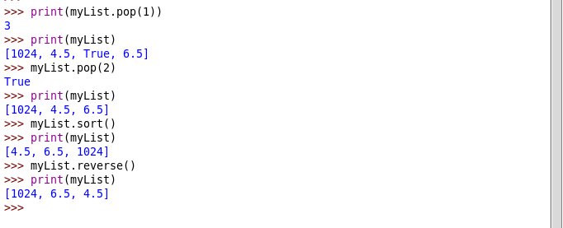
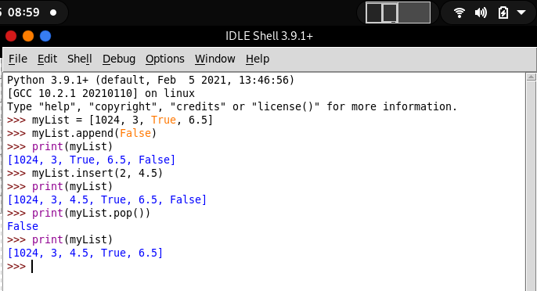
Nama
: Eko Saputra
NIM
: 201420001
Fakultas
: Ilmu Komputer
Prodi
Kelas: IF2A
: Teknik Informatika

← Menambahkan False di akhir myList
← Membuat daftar bernama myList yang berisi 1024,3,True,6.5
← Menyisipkan 4.5 dalam myList pada posisi ke-2
← Menghapus & mengembalikan item terakhir di dalam daftar myList

Note :
print adalah syntax untuk menampilkan ke layar

← Menghapus & mengembalikan item ke-1 dari dalam myList
← Menghapus & mengembalikan item ke-2 dari dalam myList
← Mengubah isi dari myList agar terutut, kecil - besar
← Mengubah isi dari myList dengan urutan terbalik, besar - kecil

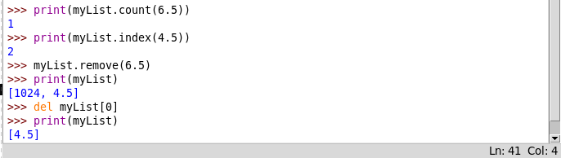
← Mengembalikan jumlah kehadiran dari item
← Mengembalikan index dari kemunculan pertama dari item
← Menghapus kemunculan pertama dari item
← Menghapus item pada posisi ke-0

